Перечень транспортных средств, признанных брошенными 05.12.2024 года

адрес | марка, модель,  Г.Р.З., цвет | сроки перемещения ТС | фотоматериалы
г. Воронеж,  пер. Здоровья, 90/1 | ВАЗ 21099  г.р.з. Х760МХ 36  Темно-серый | 1. добровольное перемещение ТС –  до 18.12.2024  2. принудительное перемещение ТС в соответствии с п. 4.1 Положения | 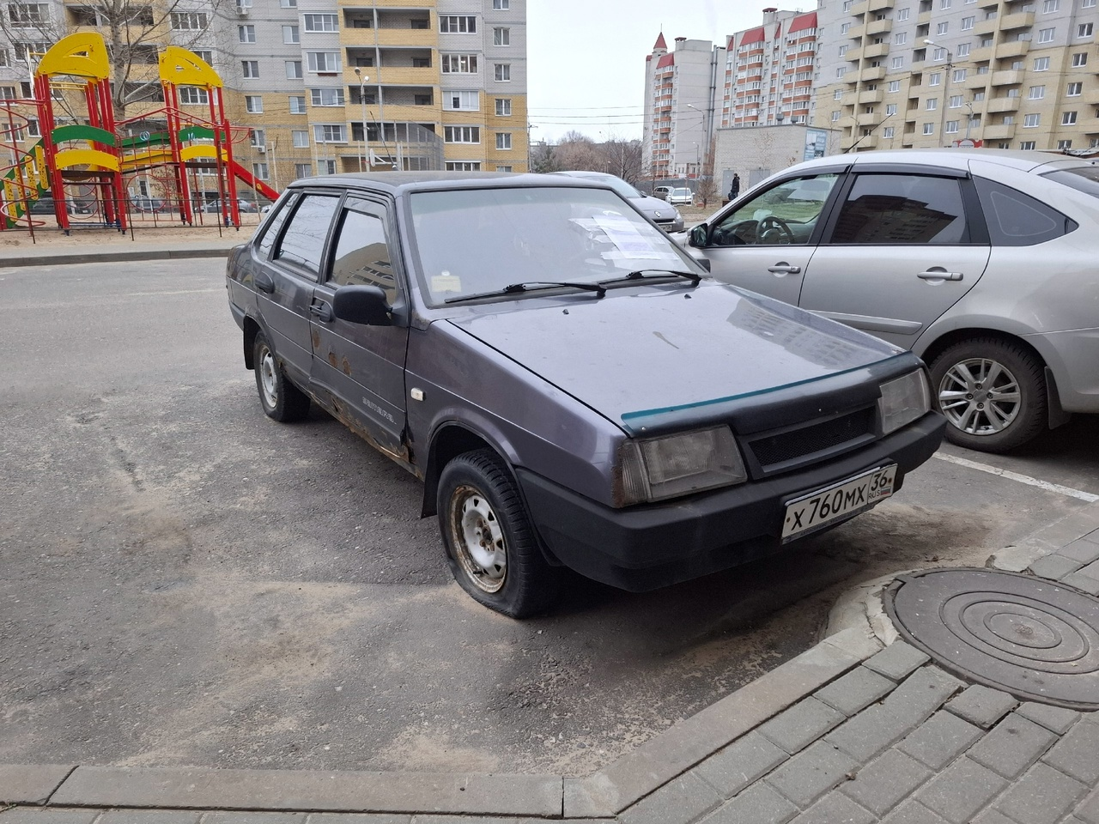
г. Воронеж,  пер. Здоровья, 90/1 | ВАЗ 21099  г.р.з. Х760МХ 36  Темно-серый |  | 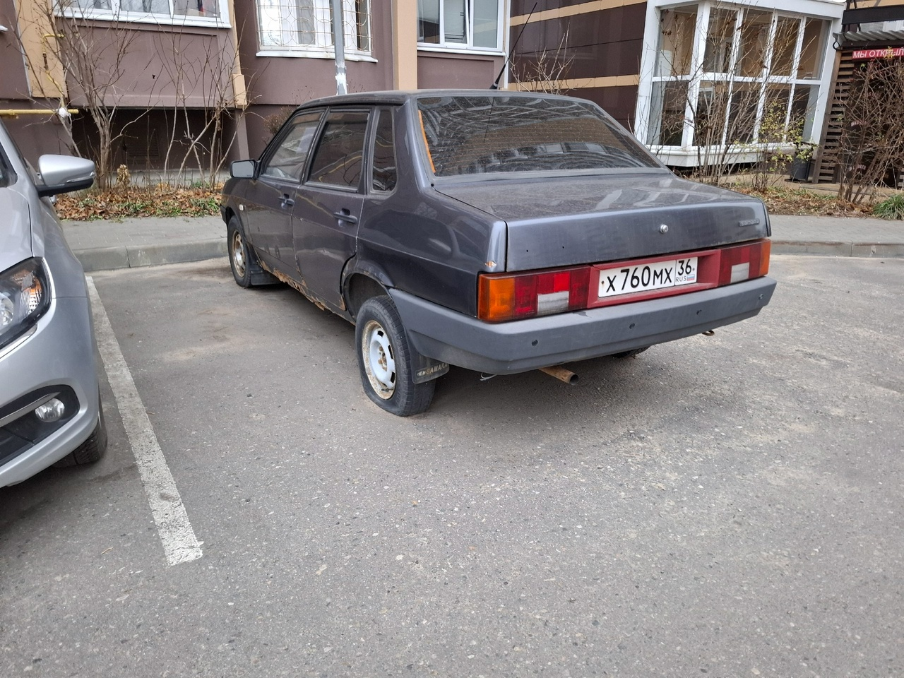
г. Воронеж,  пер. Здоровья, 90/1 | ВАЗ 2114  г.р.з. Н152РВ 36  Серебристый | 1. добровольное перемещение ТС –  до 18.12.2024  2. принудительное перемещение ТС в соответствии с п. 4.1 Положения | 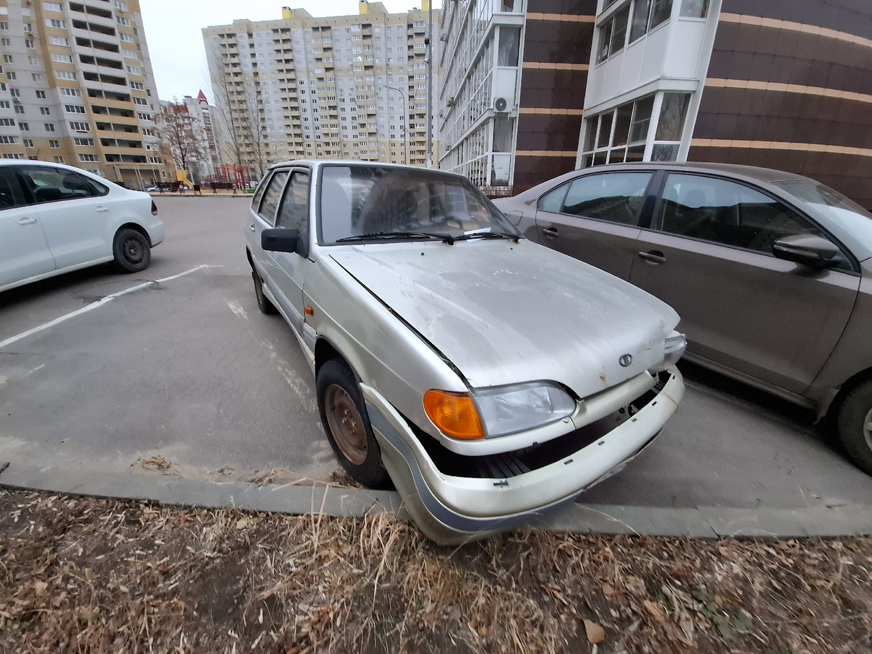
 |  |  | 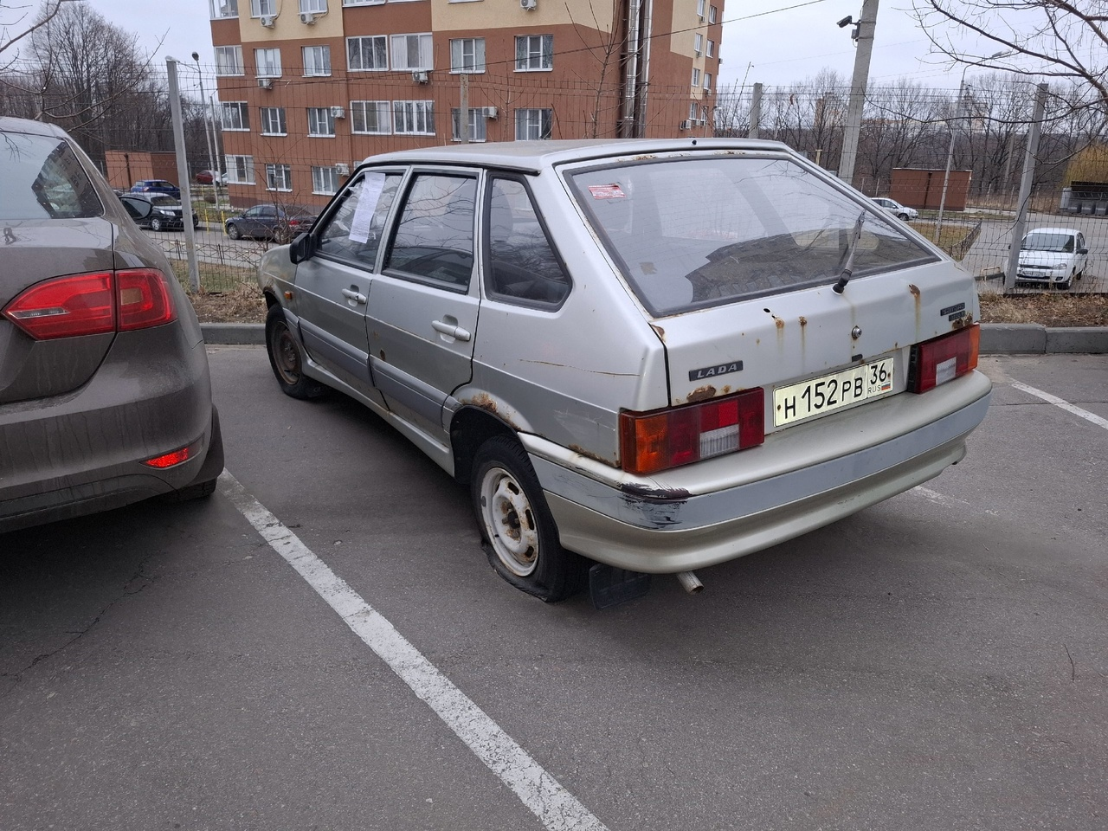

Информируем, что в случае непринятия мер по добровольному перемещению транспортного средства оно будет принудительно перемещено на площадку временного хранения по истечении 14 календарных дней со дня фиксации факта неперемещения.

